# portada.jpgProyecto: TutosNet

# [Tutoriales en la web-UAMC]

Autores:Juan David Contreras Ruiz, Ximena García.

Fecha de entrega: 2/04/2013

Objetivo: Describirte los pasos para navegar en el sitio web y poder comprender los Objetos de Aprendizaje.

Índice:

Capítulos

0. Introducción

1. Inicio

1.1 Menú de navegación

1.2 Contenido

1.3 Barra Lateral Auxiliar

1. Acerca de

2.1 Notas de programación estructurada.

2.2 Fundamentos Básicos

2.3 Diseño Modular

2.4 Manejo de archivos

2.5 Links Auxiliares de Navegación

1. Objetos de Aprendizaje

3.1 Contenido General

1. Temario

4.1 Tabla de Contenido General

1. Contacto

5.1 Formulario de Contacto

**Introducción**

En este manual se describirán los objetivos e información clara y concisa de cómo utilizar el Sitio Web Didáctico de la Universidad Autónoma Metropolitana y su funcionamiento.

Es de mucha importancia consultar este manual antes y/o durante la visualización de las páginas, ya que lo guiará paso a paso en el manejo de las funciones en él .Con el fin de facilitar la comprensión del manual, se incluye gráficos explicativos

El Sitio Web Dinámico de la Universidad Autónoma Metropolitana tiene como función mostrar Objetos de Aprendizaje que ejemplifican casos de resolución de problemas usando las técnicas básicas de la programación estructurada, a fin que los estudiantes de la UAM de nuevo ingreso de la disciplina Programación Estructurada accedan a este Sitio Web y les sirva de apoyo a lo largo del curso.

Un Objeto de Aprendizaje es un conjunto de recursos digitales que puede ser utilizado en diversos contextos, con un propósito educativo que se compone de por lo menos tres elementos internos: contenidos, actividades de aprendizaje y elementos de contextualización. Además, debe tener una estructura de información externa (metadato) para facilitar su almacenamiento, identificación y recuperación.

Por lo tanto en las siguientes líneas se enumeran las páginas que contienen el Sitio Web y una breve explicación del contenido de cada una de ellas, esperando que sea de su utilidad.

**Inicio**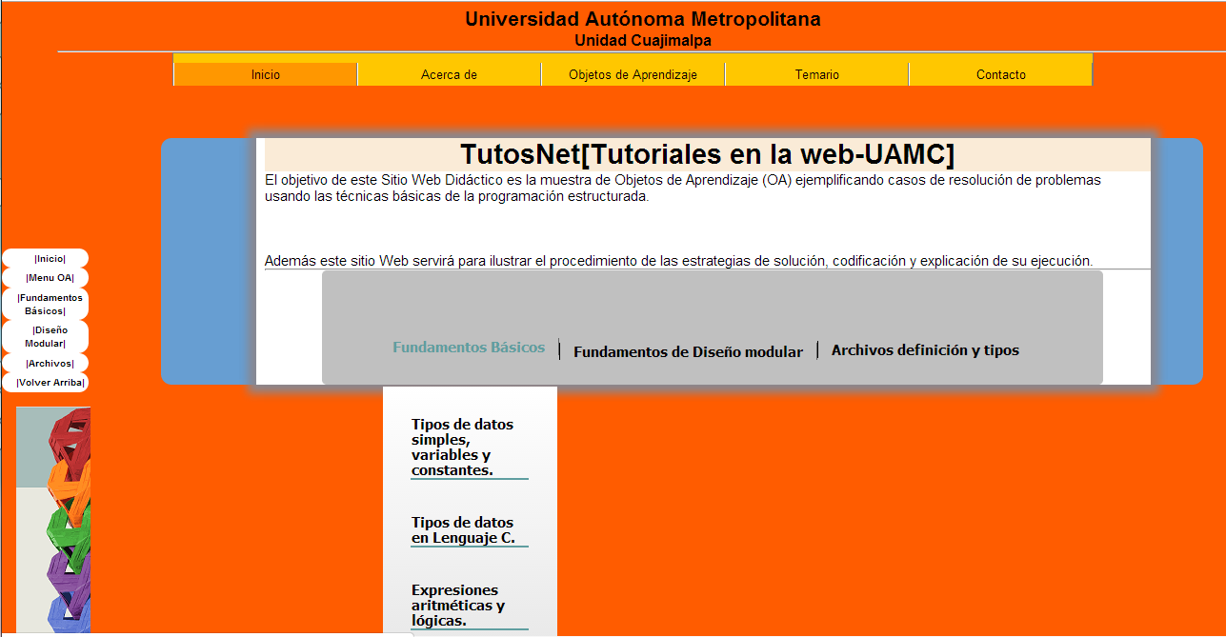

**Index.html**

La página Index.html, es la primera página es decir la página inicial, o bien la portada, aquí contiene el Menú de las opciones que puedes elegir o a que sitio quieres ir así como Acerca de, Objetos de Aprendizaje, Temario y Contacto.

Menú de Navegación

Tiene los links hacia :

a. Acerca de

b. Objetos de Aprendizaje

c. Temario

d. Contacto

1. Fundamentos Básicos
2. Fundamentos de Diseño Modular
3. Archivos Definición y tipos
4. Tipos de datos simples
5. Tipos de datos en c
6. Expresiones Aritméticas y lógicas
7. Asignación
8. Operaciones de Entrada/Salida
9. Estructuras de Control Iterativa
10. Estructuras de Control Selectiva
11. Estructuras de Control Secuencial
12. Estructuras de Datos
13. Funciones y procedimientos
14. Paso de parámetros por referencia
15. Paso de parámetros por valor
16. Operaciones sobre archivos
17. Ejemplos de uso.

Contenido

Contiene un menú de navegación general entre los distintos temas así como la iconografía de los diagramas de flujo.

Barra Lateral Auxiliar

Links:

* Inicio
* Menú OA : lleva a contenido general de los Objetos de Aprendizaje
* Fundamentos Básicos: lleva a Acerca de #Fundamentos básicos
* Diseño Modular: contenido de diseño modular
* Archivos: contenido de archivos

Acerca de.html

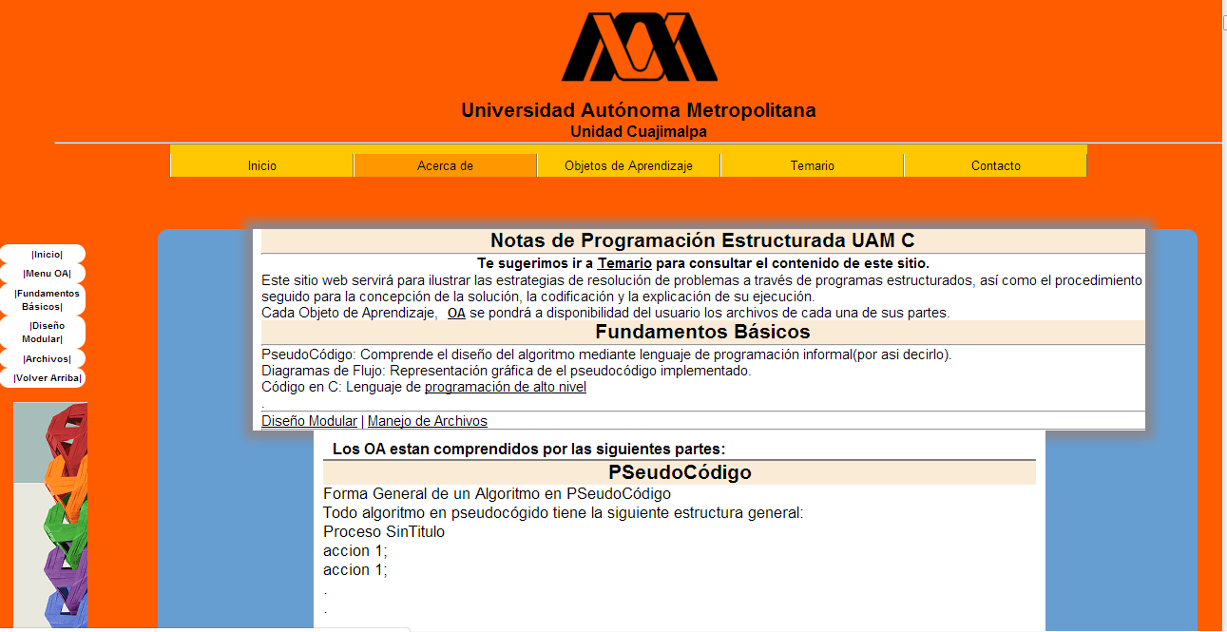

En esta página se muestran los objetivos y temas a tratar del Sitio Web.

Contiene toda la teoría de los Fundamentos Básicos, Diseño Modular y manejo de archivos.

2.1 Notas de programación estructurada.

Da una breve introducción al sitio.

2.2 Fundamentos Básicos

Explica las 3 secciones.

2.3 Diseño Modular

Da una breve introducción de lo que es la modularidad mediante slides.

2.4 Manejo de archivos

Da una breve introducción de lo que es el manejo de archivos asi como unos ejemplos de manejo de tales mediante slides.

2.5 Links Auxiliares de Navegación

Atrás: lleva a el tema anterior en este caso Fundamentos Básicos.

Siguiente: lleva al tema siguiente en este caso manejo de archivos.

**Objetivos de Arendizaje.html**

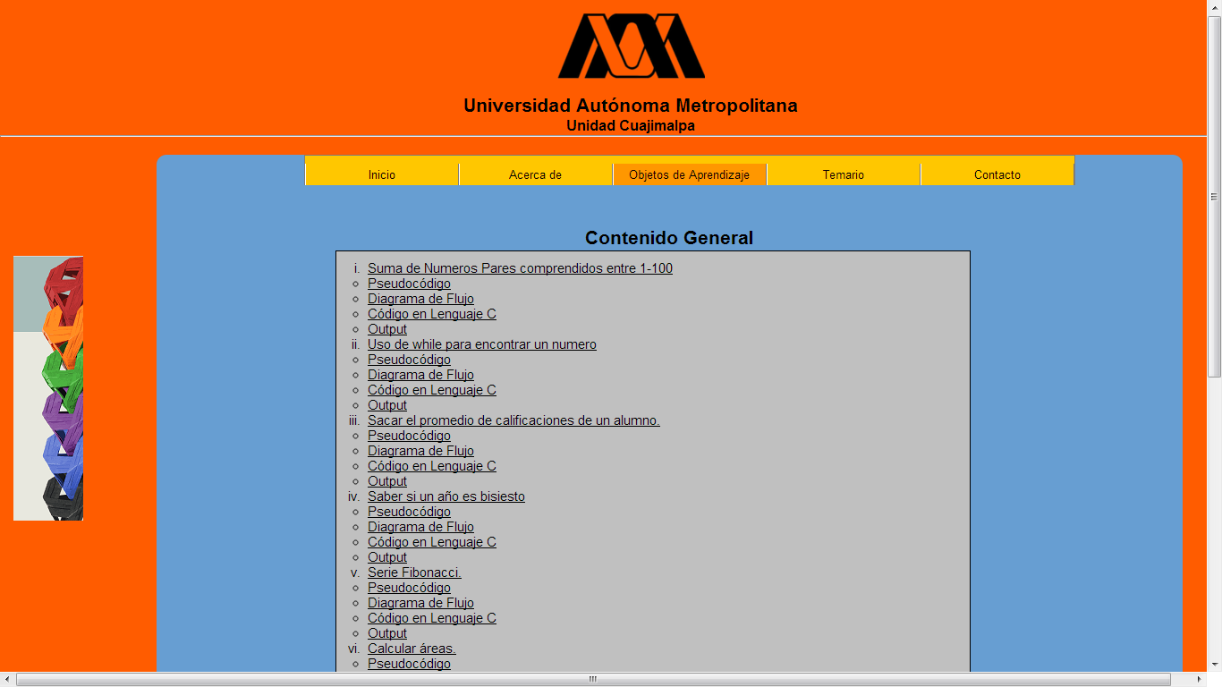

En esta página como su nombre lo dice se muestran los Objetos de Aprendizaje

Cada OA cuenta con cinco partes: Análisis, Diseño, Implementación, Explicación e información de identificación (metadatos); específicamente para este proyecto, cada OA se compone de los elementos siguientes:

Análisis

1. Descripción del problema

2. Análisis y planteamiento de la solución

Diseño

3. Diagrama de flujo

4. Pseudocódigo

Implementación

5. Código en lenguaje C

Explicación

6. Ejemplos de la ejecución (explicación paso a paso)

7. Archivo ejecutable

Identificación

8. Palabras clave (relativas a los temas en los que se clasifica el OA)

Temario.html

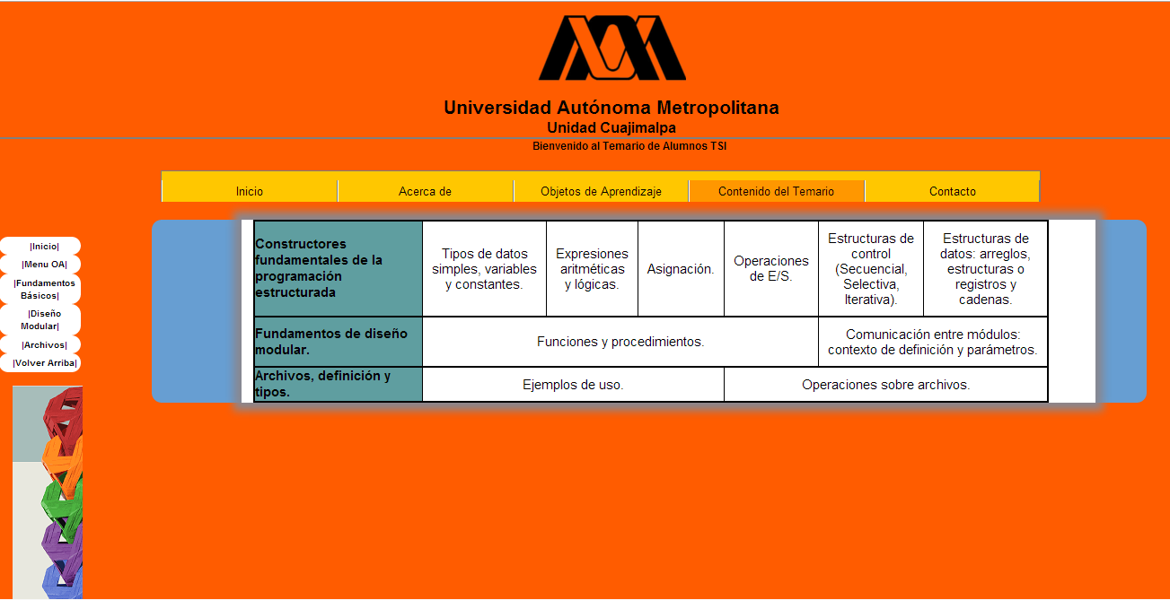

Tabla del contenido general:

**1. Constructores fundamentales de la programación estructurada.**

* **Tipos de datos simples, variables y constantes.**
* **Expresiones aritméticas y lógicas.**
* **Asignación.**
* **Operaciones de E/S.**
* **Estructuras de control (Secuencial, Selectiva, Iterativa).**
* **Estructuras de datos: arreglos, estructuras o registros y cadenas.**

**2. Fundamentos de diseño modular.**

* **Funciones y procedimientos.**
* **Comunicación entre módulos: contexto de definición y parámetros.**

**3. Archivos, definición y tipos.**

* **Ejemplos de uso.**
* **Operaciones sobre archivos.**

**Contacto.html**

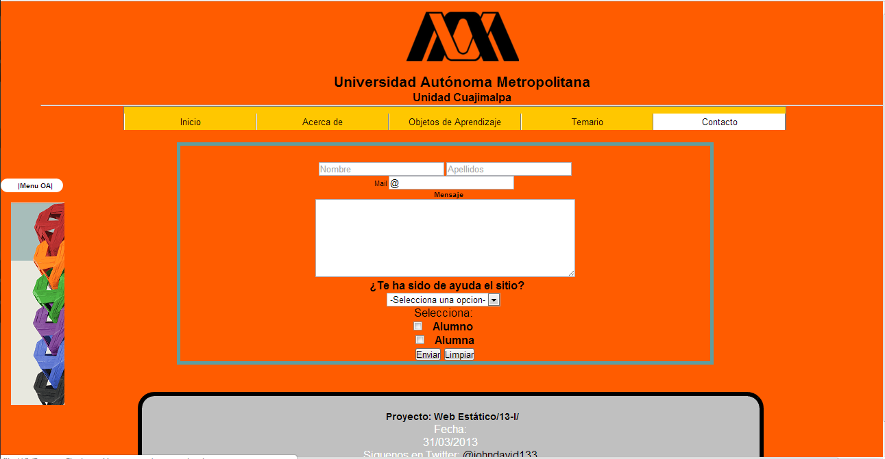

En esta página se mostrara un formulario, además de los datos de los creadores del sitio para que en caso que el usuario tenga alguna duda pueda establecer comunicación con los creadores del Sitio.